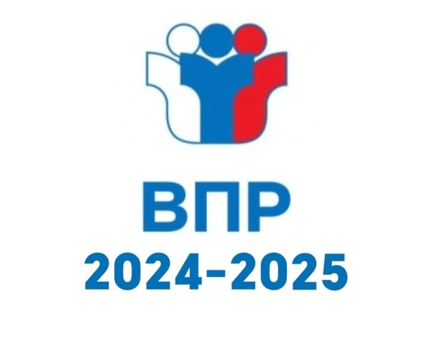Всероссийские проверочные работы.. Кому не знакомо это ежегодное школьное испытание ? В 2024-2025 учебном году этот мониторинг претерпел много изменений, поэтому знать об этом нужно ученику 4-10 класса, его родителям и ,конечно, учителям.  
Вы еще не знаете об изменениях? Не откладывайте , переходите по ссылке, мы расскажем!  
[bm-school.ucoz.ru/index/vser...](https://vk.com/away.php?to=http%3A%2F%2Fbm-school.ucoz.ru%2Findex%2Fvserossijskie_proverochnye_raboty%2F0-259&utf=1)